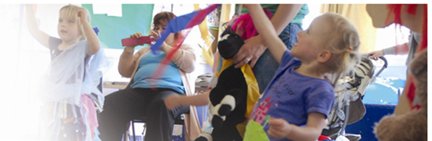

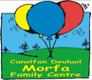
Morfa Children’s Centre, School Road, Morfa, Llanelli. SA15 2AU Tel No. 01554 742402

Dydd Mawrth
Dydd Mercher
Dydd Iau
Medi – Hydref 2025

Dydd Llun
Dydd Gwener
Cwrs Cymorth Cyntaf Achrededig 9:30yb-11:30yb
Gofal Plant AM DDIM wedi gynnws. 9/09/2025 – 07/10/2025

28 Ebril, 12 a 19eg o Fai

Chware I Fabanod
10:00yb - 11:30yb
Ymunwch a Shauna a Jess o Ganolfan Plant Dewi am ychydig o gtefftau, canu ac amser stori
Ar gyfer babanod dan 12 mis oed
Grwp Rhieni a Phlant Bach
10:00yb -11:30yb
Ymunwch a Shauna a Jess o Ganolfan Plant Dewi am ychydig o gtefftau, canu ac amser stori

Sesiwn Materion Arian gyda Threshold
9:30yb – 11:30yb Sesiwn i ddysgu gwahanol ffyrdd o reoli arian a’r ffyrdd gorau o arbed arian o ddydd i ddydd. Cysylltwch ag aelod o'r staff am ragor o fanylion.
Gweithdy 4 wythnos ar Niwrowahaniaeth 9:30yb-11:30yb
Gweithdy i helpu rhieni gefnogi eu plant sydd â diagnosis niwrowahanol. Cysylltwch ag aelod o'r staff am ragor o fanylion.

Bore

Gwasanaethau cwnsela Ardal 43

12.30am-1
Cymunedau am Waith + Cymorth I gyflogaeth a hyfforddiant

Clwb Cinio
12pm-12:30pm

Hywel Dda
Clinig Cymorth Amenedigol
*Archebu ar-lein yn unig*
Dechrau’n Deg Ymwelydd Iechyd
9:30yb- 12:00yp

Rhaglen rhianta Dechrau Deg SPACE
Archebwch ar ap Flying Start
15/9/25 – 20/10/25
Sessiwn Lles 1pm-2pm Dewch I ymuni a thim Plant Dewi wrth iddynt hwyluso sessiwn llew I rheini a plant hymd at 3 oed.

LAP/Iaith a Chwarae
1:00yp-2:30yp
Ymunwch a ni am ychydig o grefftau, canu ac amser stori wrth ddysgu sut I ddatblygu iaith ech plentyn

Grow Rhieni a Phlant Bach
12:30yp-2:00yp
Ymunwch a Shauna a Jess o Ganolfan Plant Dewi am ychydig o gtefftau, canu ac amser stori

Prynhawn

Chwarae Mynediad Agored
3:00yp-4:30yp
Sesiwn I 7–11-bl oed Lle gallant mwynhau creft a chelf a chwarae yn yr awyr agored a chymaint mwy

Clwb Chwarae
3:00yp-4:30yp
Sesiwn I 4–6-bl oed Lle gallant mwynhau celf a chreft a chwarae yn yr awyr agored a chymaint mwy

Ar Ol Ysgol

.

Casgliad Pecyn Coginio 12pm-3pm Rhaid archebu ymalen llaw trwy dim Plant Dewi ar gyfer bocs I gynhwysion iach I wnued prd iach gartref.

